**TEMA:** MEU CORPO É ASSIM.

**1° ATIVIDADE:** LEVAR A CRIANÇA A FRENTE DO ESPELHO E EXPLICAR PARA ELA QUE NOSSO CORPO TEM FORMAS:

CABEÇA, DOIS OLHOS, BOCA, NARIZ, DOIS OUVIDOS, CORPO, DUAS MÃOS, DUAS PERNAS, DOIS PÉS.

IR MOSTRANDO AS PARTES DO CORPO PARA A CRIANÇA IR IDENTIFICANDO E SE RECONHECENDO ATRAVÉS DO ESPELHO.

A CRIANÇA RECEBERÁ UM QUEBRA CABEÇA DO CORPO HUMANO NA QUAL VAI ENCAIXANDO AS PEÇAS CERTAS NOS LUGARES.

SE POSSÍVEL ENVIAR FOTOS OU VÍDEO DA CRIANÇA DESENVOLVENDO A ATIVIDADE.

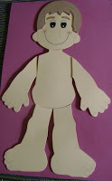 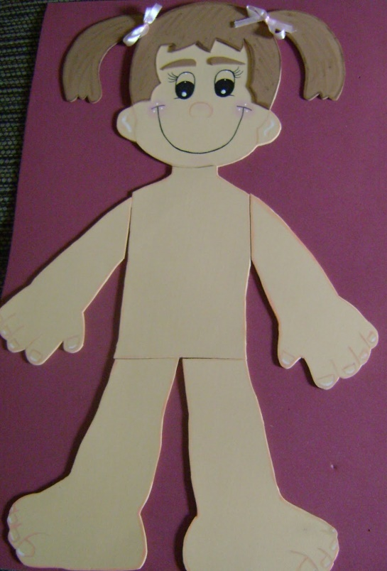

**2°ATIVIDADE:** OUVIR A MÚSICA:

CABEÇA, OMBRO, JOELHO E PÉ. MOSTRAR PARA OS MESMO AS PARTES QUE A MÚSICA CANTA.

Cabeça, ombro joelho e pé

<https://www.youtube.com/watch?v=vDee2bF8Xls>

AS CRIANÇAS RECEBERÃO UM BONECO NO PALITO PARA VER AS PARTES DO CORPO NO QUAL VÃO MANUSEAR E BRINCAR. 